אשנב למתמטיקה

פתרון ממ"ן 12

שאלה 1
- יהיו 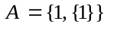, 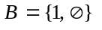.
רשום את בעזרת צומדיים.
- תהי קבוצה כלשהי. הוכח או הפרך כל אחת מהטענות הבאות:
(i) 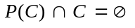
(ii) 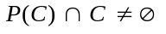

תשובה
- 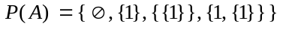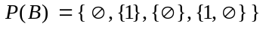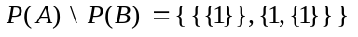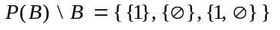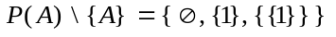
- (i) הטענה לא נכונה. ניקח למשל 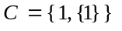. אז 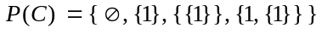
לכן 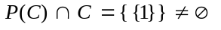.
(ii) גם טענה זו לא נכונה. ניקח למשל 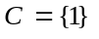. אז 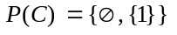 ואז
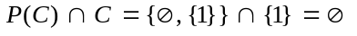.

שאלה 2
יהיו 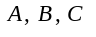 קבוצות.
הוכח את הטענות הבאות:
- .
- אם 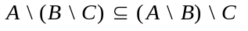 אז 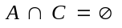.
הוכח או הפרך את הטענות הבאות:
- אם 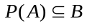 אז 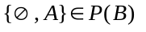.
- אם 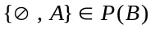 אז 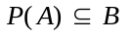.

תשובה
- יש להוכיח ש- וש- .
כיוון ראשון:
נניח ש- 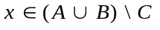. אז 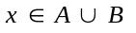 ו- 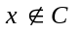, לכן (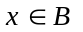 או 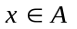) ו- ,
לכן ( ו- ) או ( ו- ) , לכן 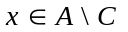 או 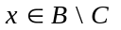 , מכאן ש-
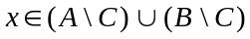 והוכחנו כי .
כיוון שני:
נניח ש- 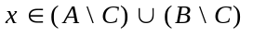. אז או , לכן ( ו- ) או
( ו- ) , לכן ( או ) ו- ולכן . כך הוכחנו
ש- ומכאן נובע השוויון הדרוש.
- עלינו להוכיח ש- .
נניח בדרך השלילה כי 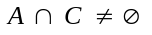. אז קיים איבר x כך ש- וגם 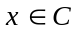.
אז 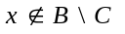 (שכן, ) וכן (כך הנחנו!) לכן 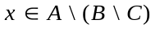. אבל
אז, מנתון השאלה נובע ש- 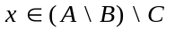 ומכאן ש- -סתירה להנחה!
לכן ההנחה ש- לא נכונה ולכן .
- הטענה נכונה. כידוע, לכל קבוצה A מתקיים 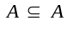 וגם 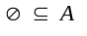 לכן 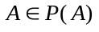 וגם 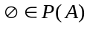 ואז, מן ההכלה נקבל כי 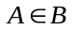 וגם 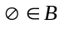. מכאן ששני איברי הקבוצה 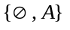 שייכים לקבוצה B ולכן קבוצה זו מוכלת ב- B כלומר 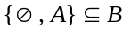. אבל לפי ההגדרה של 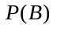, כל קבוצה שחלקית ל- B היא איבר של . במילים אחרות, , כפי שרצינו להוכיח.
- הטענה לא נכונה. אם אז לכן הקבוצות A ו-  שייכות ל- B, אבל זה לא מבטיח כי כל קבוצה חלקית ל- A היא איבר של B (כמו שדרוש לקיום ההכלה . לפיכך נפריך את הטענה על-ידי דוגמה נגדית מתאימה.
נבחר למשל 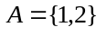 ו- 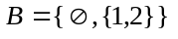. אז A ו- שייכות ל- B, לכן ולכן , כמו שנתון בשאלה.
אבל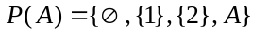 לכן 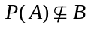 שכן, 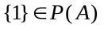 אבל 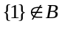. הטענה מופרכת.

שאלה 3
- על קבוצת המספרים הטבעיים הזוגיים 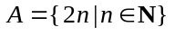מגדירים פעולה בינרית ∗ כך:
לכל 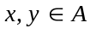 , 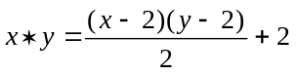.
בדוק אלו מהתכונות אשר בהגדרת החבורה מקיימת הפעולה ∗. נמק כל טענותיך.
- פתור את השאלה מסעיף א' בהנחה כי 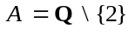. ( Q היא קבוצת המספרים הרציונליים).

תשובה
- 1. סגירות - מתקיימת.
עלינו לבדוק האם לכל 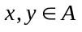 מתקיים 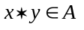. נבחר . לפי הגדרת A,
קיימים 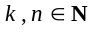 כך ש- 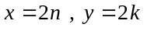, לכן:
המספר 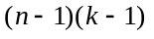 הוא שלם אי-שלילי (כי 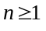 ו- 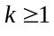) לכן 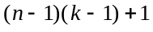 הוא
מספר טבעי, ומכאן ש- 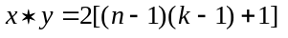 הוא מספר טבעי זוגי, ולכן שייך ל- A.
2. קיבוציות - מתקיימת.
נוכיח שלכל 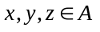 מתקיים 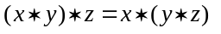. אכן,
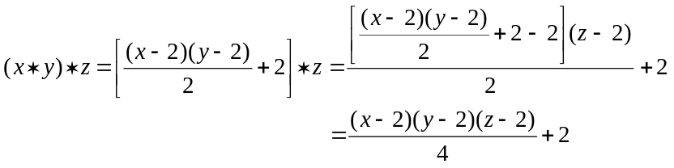
ומצד שני,
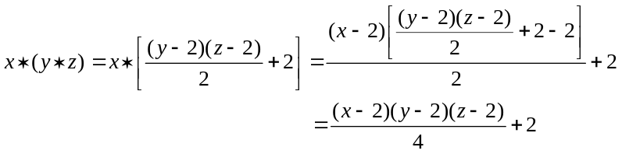
3. קיום איבר נטרלי.
נניח ש- e איבר נטרלי ביחס לפעולה ∗. אז, למשל, 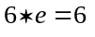 כלומר
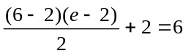 . מכאן ש- 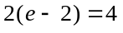 ולכן 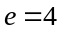. מה שהוכחנו כאן הוא עדיין
לא קיומו של איבר נטרלי (שכן, יצאנו מן ההנחה ש- e איבר נטרלי), אבל מצאנו שאם
קיים איבר נטרלי אז הוא בהכרח שווה ל- 4. כעת נוכיח ש- 4 איבר נטרלי.
אכן, 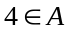 לכל 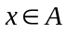 מתקיים:
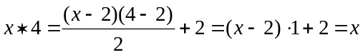 וגם
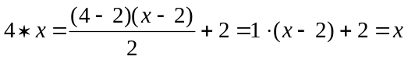
לפיכך 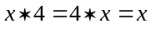 לכל 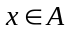 ולכן 4 איבר נטרלי.
4. קיום איבר נגדי.
תכונה זו לא מתקיימת: למשל אם נניח כי לאיבר 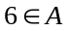 קיים כך ש- 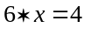
נקבל כי 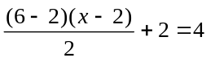 כלומר 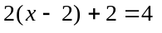 לכן 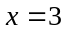, וזו סתירה, כי
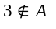. לפיכך, תכונת האיבר הנגדי לא מתקיימת.
- 1. סגירות.
נניח ש- 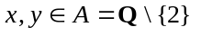. אז 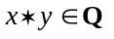 ( שכן, תוצאה של חיבור וכפל של מספרים
רציונליים היא שוב מספר רציונלי). לכן, נשאר לבדוק ש- 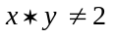.
נניח ש- 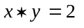 . אז 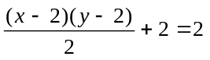 לכן 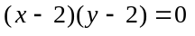 כלומר 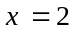
או 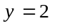 בניגוד להנחה ש- 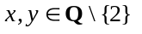 . לכן ומכאן ש- 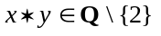,
כלומר תכונת הסגירות מתקיימת.
2. קיבוציות.
לכל 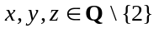 מתקיים  .ההוכחה זהה לזו שעשינו עבור
3. קיום איבר נטרלי.
כמו בסעיף א' מוכיחים כי 4 איבר נטרלי. (ברור כי 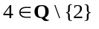 ).
4. קיום איבר נגדי.
יהי 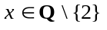. אנו מחפשים 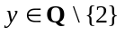 כך ש- 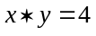 כלומר
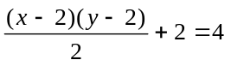. ומכאן, על-ידי חילוץ y מקבלים ש- 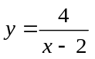.
מה שהוכחנו עד כה הוא שאם לאיבר x יש נגדי אז נגדי זה חייב להיות 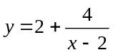.
כעת נוכיח שאכן הוא נגדי ל- x .
המספר y מוגדר, כי 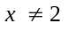. הוא רציונלי (כמנה וסכום של רציונליים) והוא שונה מ- 2
(כי אם 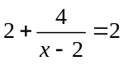 אז 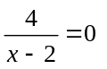 ואז 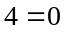, סתירה). לפיכך 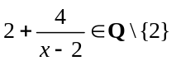.
כמו-כן, מתקיים:
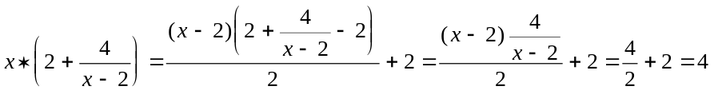.
מכאן שלכל קיים נגדי.
לסיכום, הקבוצה 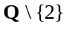 היא חבורה ביחס לפעולה ∗.

